Mendeleiv
Fais Par
Jason Quigley
Samuel Landry

Russe
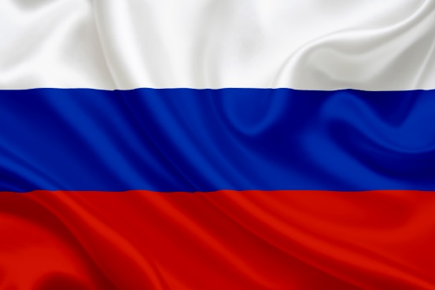

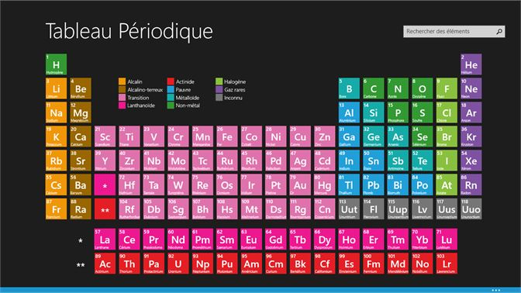

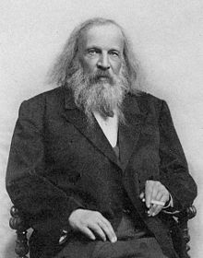
Dmitri Ivanovitch mendeleiv

